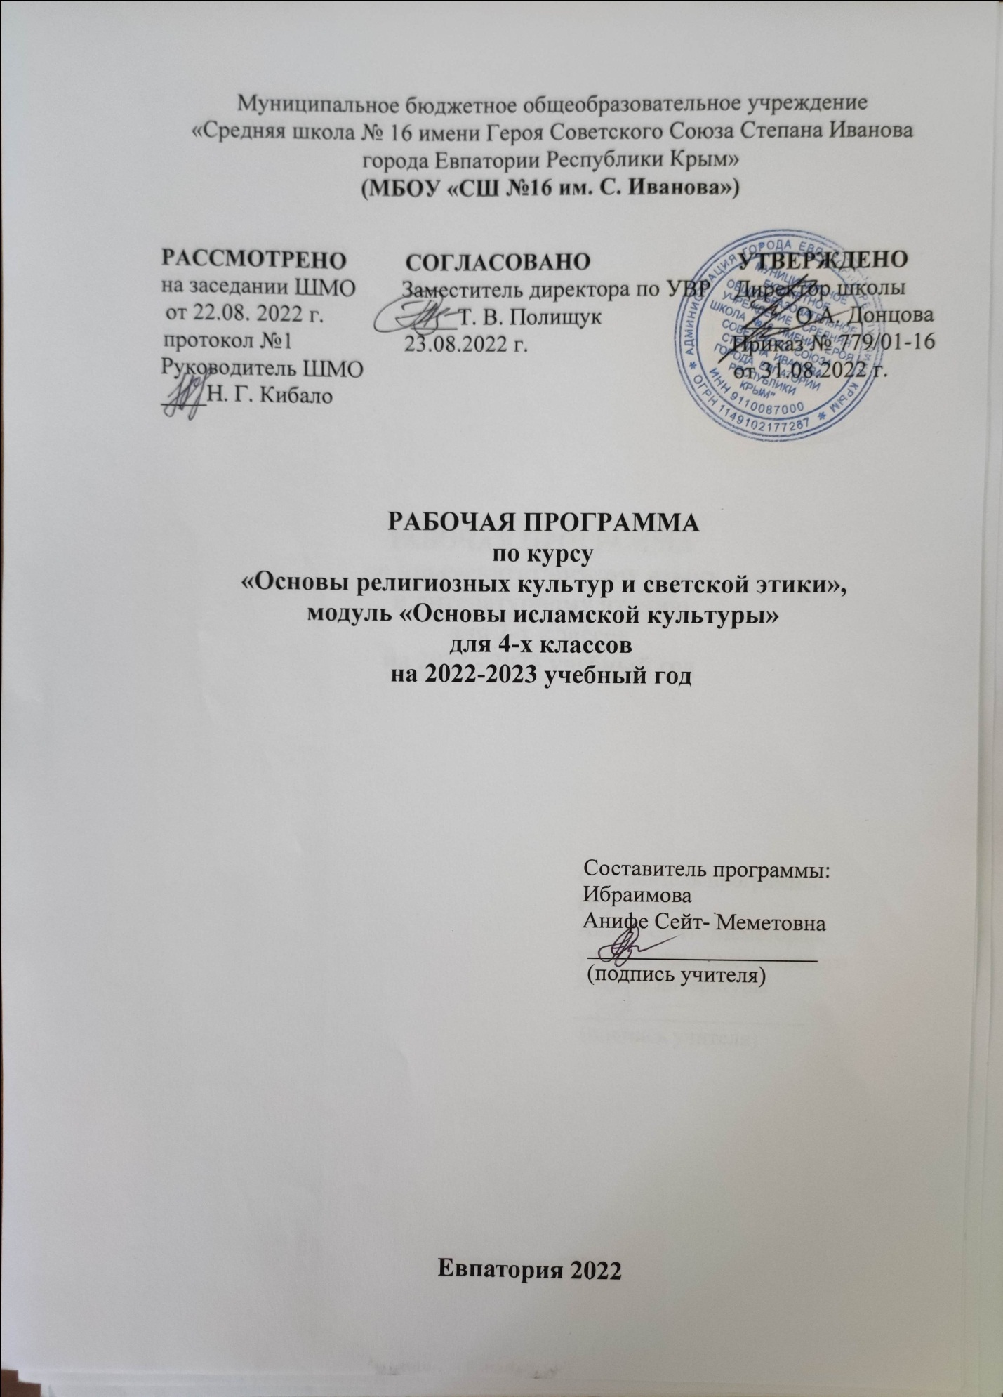

Образовательный стандарт: Федеральный государственный образовательный стандарт начального общего образования, утвержденный приказом Министерства образования и науки Российской Федерации от 06.10.2009 г.№ 373 (с изменениями от 31.12.2015 г. №1576).

Рабочая программа курса «Основы религиозных культур и светской этики» для 4-х классов составлена на основе Примерной программы по курсу «Основы религиозных культур и светской этики» и с учётом авторской программы А. Я. Данилюк «Основы религиозных культур и светской этики” для общеобразовательных учреждений 4 -5 класс, М., «Просвещение», 2011г.
Одобрена решением федерального учебно-методического объединения по общему образованию, протокол от 18 марта 2022 г. № 1/22

Программа обеспечена следующим учебным пособием: Латышина Д.И., Муртазин М.Ф. Основы исламской культуры. 4кл.: учебное пособие для общеобразовательных учреждений.- М.: Просвещение, 2010 г.

Планируемые результаты изучения учебного предмета в 4 классе

Личностные результаты:
- формирование основ российской гражданской идентичности, чувства гордости за свою Родину;
- развитие самостоятельности и личной ответственности за свои поступки на основе представлений о нравственных нормах, социальной справедливости и свободе;
- развитие этических чувств как регуляторов морального поведения;
- воспитание доброжелательности и эмоционально нравственной отзывчивости, понимания и сопереживания чувствам других людей;
- развитие начальных форм регуляции своих эмоциональных состояний;
- развитие навыков сотрудничества с взрослыми и сверстниками в различных социальных ситуациях, умений не создавать конфликтов и находить выходы из спорных ситуаций;
- наличие мотивации к труду, работе на результат, бережному отношению к материальным и духовным ценностям.

Метапредметные результаты:
- овладение способностью принимать и сохранять цели и задачи учебной деятельности, а также находить средства её осуществления;
- формирование умений планировать, контролировать и оценивать учебные действия в соответствии с поставленной задачей и условиями её реализации; определять наиболее эффективные способы достижения результата; вносить соответствующие коррективы в их выполнение на основе оценки и с учётом характера ошибок; понимать причины успеха или неуспеха учебной деятельности;
- адекватное использование речевых средств и средств информационно-коммуникационных технологий для решения различных коммуникативных и познавательных задач;
- умение осуществлять информационный поиск для выполнения учебных заданий;
- овладение навыками смыслового чтения текстов различных стилей и жанров, осознанного построения речевых высказываний в соответствии с задачами коммуникации;
- овладение логическими действиями анализа, синтеза, сравнения, обобщения, классификации, установления аналогий и причинно-следственных связей, построения рассуждений, отнесения к известным понятиям;
- готовность слушать собеседника, вести диалог, признавать возможность существования различных точек зрения и права каждого иметь свою собственную; излагать своё мнение и аргументировать свою точку зрения и оценку событий;
- определение общей цели и путей её достижения, умение договориться о распределении ролей в совместной деятельности, адекватно оценивать собственное поведение и поведение окружающих.

Предметные результаты:
- знание, понимание и принятие учащимися ценностей: Отечество, нравственность, долг, милосердие, миролюбие, как основы культурных традиций многонационального народа России;
- знакомство с основами религиозной морали, понимание её значения в выстраивании конструктивных отношений в обществе;
- формирование первоначальных представлений о религиозной культуре и её роли в истории и современности России.
В результате изучения комплексного учебного курса «Основы религиозных культур и светской этики» ученик должен:

знать /понимать:
- основные понятия исламской религиозной культуры;
- историю возникновения исламской религиозной культуры;
- историю развития религиозной культуры в истории России;
- особенности и традиции ислама;
- описание основных содержательных составляющих священных книг, сооружений, праздников и святынь.
уметь:
- описывать различные явления религиозных традиций;
- устанавливать взаимосвязь между религиозной культурой и поведением людей;
- излагать свое мнение по поводу значения религиозной культуры в жизни людей и общества;
- соотносить нравственные формы поведения с нормами религиозной культуры;
- строить толерантное отношение с представителями разных мировоззрений и культурных традиций;
- осуществлять поиск необходимой информации для выполнения заданий;
- участвовать в диспутах: слушать собеседника и излагать свое мнение;
- готовить сообщения по выбранным темам.

Формы контроля и оценки планируемых результатов
В процессе изучения курса, учащихся должны выполнить проектную работу, предусмотренную в конце разделов, в основу которых положен системно – деятельностный подход. Дети, занимаясь групповой исследовательской деятельностью, научатся отбирать необходимый материал, составлять презентации. Данная деятельность позволит повысить интерес детей не только к исследовательской деятельности при выполнении практических работ, но и к предмету в целом.
Достижение учащимися планируемых результатов выявляются в процессе:
- текущего и систематического собеседования по основным разделам программы;
- составления банка работ, выполненных в учебном процессе;
- защиты собственных исследовательских и творческих проектных работ;
- выставки работ учащихся.
При оценке предметных результатов освоения модуля используются виды контроля, применяемые в системе безотметочного обучения:
- контроль по результату, который проводится после осуществления учебного действия методом сравнения фактических результатов;
- итоговый контроль, на основе которого определяется уровень сформированности знаний по предмету и основных компонентов учебной деятельности школьников.
Оценка деятельности учащихся в конце каждого занятия, раздела осуществляется по ряду критериев:
- понимание изучаемого материала;
- степень самостоятельности в подборе необходимого материала;
- самостоятельность суждений;
- умение поддержать и выстроить диалог.

Содержание учебного материала
№ | Название раздела | Предметное содержание материала
1. | Введение. Духовные ценности и нравственные идеалы в жизни человека и общества | Россия - наша Родина
2. | Основы исламской культуры | Введение в исламскую духовную традицию. Культура и религия  Пророк Мухаммад – образец человека и учитель нравственности. Жизнеописание.  Пророк Мухаммад – проповедническая миссия  Прекрасные качества Пророка Мухаммада.  Священный Коран и Сунна как источники нравственности  Общие принципы ислама и исламской этики.  Столпы ислама и исламской этики.  Исполнение мусульманами своих обязанностей.  Обязанности мусульман.  Для чего построена и как устроена мечеть.  Мусульманское летоисчисление и календарь.  Творческие работы учащихся.  Подведение итогов.  Ислам в России.  Семья в исламе.  Нравственные основы семьи в исламе.  Нравственные ценности ислама: сотворение добра, отношение к старшим.  Нравственные ценности ислама: дружба, гостеприимство. Нравственные ценности ислама: любовь к отечеству, миролюбие.  Забота о здоровье в культуре ислама.  Ценность образования и польза учения в исламе.  Праздники исламских народов России: их происхождение и особенности проведения.  Искусство ислама.
3. | Духовные традиции многонационального народа России | Любовь и уважение к Отечеству. Патриотизм многонационального и многоконфессионального народа России.  Подготовка творческих проектов.  Выступление учащихся со своими творческими работами: «Как я понимаю православие», «Как я понимаю ислам», «Как я понимаю буддизм», «Как я понимаю иудаизм», «Что такое этика?», «Значение религии в жизни человека и общества», «Памятники религиозной культуры (в моем городе, селе)» и т.д.  Выступление учащихся со своими творческими работами: «Мое отношение к миру», «Мое отношение к людям», «Мое отношение к России», «С чего начинается Родина», «Герои России», «Вклад моей семьи в благополучие и процветание Отечества (труд, ратный подвиг, творчество и т.п.)», «Мой дедушка – защитник Родины», «Мой друг», и т.д.  Презентация творческих проектов на тему «Диалог культур во имя гражданского мира и согласия» (народное творчество, стихи, песни, кухня народов России и т.д.).

Тематическое планирование

№ | Название раздела | Количество часов
1. | Введение. Духовные ценности и нравственные идеалы в жизни человека и общества | 1
2. | Основы исламской культуры | 25
3. | Духовные традиции многонационального народа России | 8
Итого: |  | 34

Количество часов в 4-ом классе – 34.

Календарно-тематическое планирование

№ п/п |  |  |  |  | Дата |  | Тема урока
план |  | факт |  |  | план | факт | 1. Введение.  Духовные ценности и нравственные идеалы в жизни человека и общества (1ч.)
1 |  |  |  |  | 02.09 |  | Россия - наша Родина
 |  |  |  |  |  |  | 2. Основы исламской культуры (25 ч.)
2 |  |  |  | 09.09 |  |  | Введение в исламскую духовную традицию. Колыбель ислама
3 |  |  |  | 16.09 |  |  | Пророк Мухаммад – образец человека и учитель нравственности. Жизнеописание
4 |  |  |  | 23.09 |  |  | Пророк Мухаммад – проповедническая миссия
5 |  |  |  | 30.09 |  |  | Чудесные путешествия Пророка
6 |  |  |  | 07.10 |  |  | Хиджра
7 |  |  |  | 14.10 |  |  | Священный Коран и Сунна как источники нравственности
8 |  |  |  | 21.10 |  |  | Вера в Аллаха
9 |  |  |  | 28.10 |  |  | Столпы ислама и исламской этики. Божественные писания
10 |  |  |  | 11.11 |  |  | Вера в судный день
11 |  |  |  | 18.11 |  |  | Обязанности мусульман
12 |  |  |  | 25.11 |  |  | Поклонение Аллаху
13 |  |  |  | 02.12 |  |  | Пост в месяц Рамадан
14 |  |  |  | 09.12 |  |  | Пожертвование во имя Всевышнего
15 |  |  |  | 16.12 |  |  | Паломничество в Мекку
16 |  |  |  | 23.12 |  |  | Творческие работы учащихся
17 |  |  |  | 30.12 |  |  | Творческие работы учащихся
18 |  |  |  | 13.01 |  |  | Ислам в России.
19 |  |  |  | 20.01 |  |  | Нравственные ценности ислама
20 |  |  |  | 27.01 |  |  | Сотворение добра
21 |  |  |  | 03.02 |  |  | Дружба и взаимопомощь
22 |  |  |  | 10.02 |  |  | Семья в исламе
23 |  |  |  | 17.02 |  |  | Родители и дети
24 |  |  |  | 03.03 |  |  | Ценность образования и польза учения в исламе.
25 |  |  |  | 10.03 |  |  | Ислам и наука
26 |  |  |  | 17.03 |  |  | Искусство ислама.
 |  |  |  |  |  |  | 3. Духовные традиции многонационального народа России (8ч.)
27 |  |  |  | 31.03 |  |  | Праздники мусульман
28 |  |  |  | 07.03 |  |  | Праздники мусульман
29 |  |  |  | 14.03 |  |  | Любовь и уважение к Отечеству
30 |  |  |  | 28.03 |  |  | Подготовка к творческим работам
31 |  |  |  | 05.05 |  |  | Подготовка к творческим работам
32 |  |  |  | 12.05 |  |  | Выступление учащихся со своими творческими работами: «Как я понимаю православие», «Как я понимаю ислам», «Как я понимаю буддизм», «Как я понимаю иудаизм», «Что такое этика?», «Значение религии в жизни человека и общества», «Памятники религиозной культуры (в моем городе, селе)» и т.д.
33 |  |  |  | 19.05 |  |  | Выступление учащихся со своими творческими работами
34 |  |  |  | 26.05 |  |  | Выступление учащихся со своими творческими работами: «Мое отношение к миру», «Мое отношение к людям», «Мое отношение к России», «С чего начинается Родина», «Герои России», «Вклад моей семьи в благополучие и процветание Отечества (труд, ратный подвиг, творчество и т.п.)», «Мой дедушка – защитник Родины», «Мой друг», и т.д.

